***INFORMACIÓN PÚBLICA ORDINARIA, PROACTIVA O FOCALIZADA.***

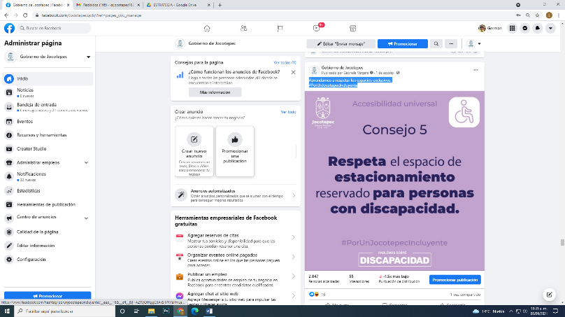***MES DE AGOSTO DE 2021***

* ***01 DE AGOSTO***

Aprendamos a respetar los espacios exclusivos.

[#PorUnJocotepecIncluyente](https://www.facebook.com/hashtag/porunjocotepecincluyente?__eep__=6&__cft__%5b0%5d=AZWjQtRggC5AxSiIPXVePmusnpcH7xcvfiI8Q7peh4OojUN0nDLruugI1ksLakOmmtC9NYqleUWCDEYA6sHZMZqgesFIqdi4w3isyfxj7P17w78xqpmSiUKLWj6IP2bE_Y8NyQlF6cSPgg8PtnSMKxG1IZRtnFjcyaeR2x5Awvhm2xUUTAipcmICdgxqJTUa8wM&__tn__=*NK-R)

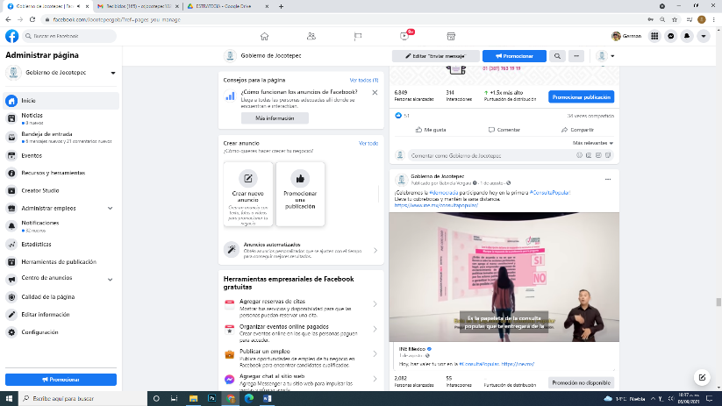

* ***01 DE AGOSTO***

¡Celebremos la [#democracia](https://www.facebook.com/hashtag/democracia?__eep__=6&__cft__%5b0%5d=AZXZquiXcDb2O-OH10c-tfTFy3GSvJS0FLRqlRfdH1Wi55-whd-goTpqjYmQ8zmQg0ZrTVE97gqPd9JONIVB1TtqKdtZoWQeFNKhoTGcHwzFuiF7MhBVa3xiTKpxuo_FMJdRMDxekyfJjehlRbX4nmrAHhPJZax-DiNXxsikorxyXOAlsxHyx-uqAv_C83CrPvW20G5Ms241DEP_Ot_cwTRPTj_3PxPlPhXTZAztKw_yrA&__tn__=*NK-R) participando hoy en la primera [#ConsultaPopular](https://www.facebook.com/hashtag/consultapopular?__eep__=6&__cft__%5b0%5d=AZXZquiXcDb2O-OH10c-tfTFy3GSvJS0FLRqlRfdH1Wi55-whd-goTpqjYmQ8zmQg0ZrTVE97gqPd9JONIVB1TtqKdtZoWQeFNKhoTGcHwzFuiF7MhBVa3xiTKpxuo_FMJdRMDxekyfJjehlRbX4nmrAHhPJZax-DiNXxsikorxyXOAlsxHyx-uqAv_C83CrPvW20G5Ms241DEP_Ot_cwTRPTj_3PxPlPhXTZAztKw_yrA&__tn__=*NK-R)!

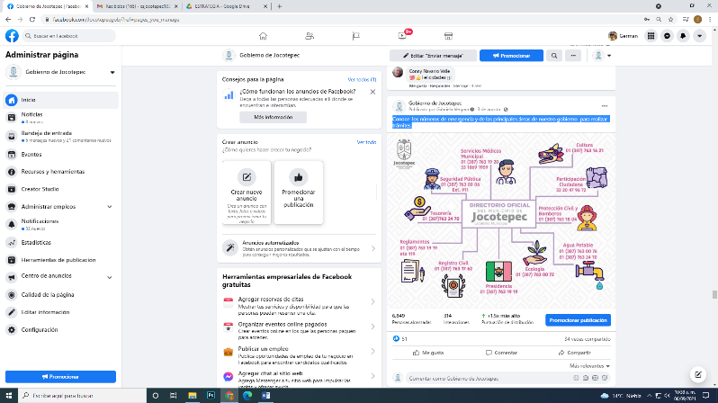

* ***03 DE AGOSTO***

***Conoce los números de emergencia y de las principales áreas de nuestro gobierno***

***para realizar trámites.***

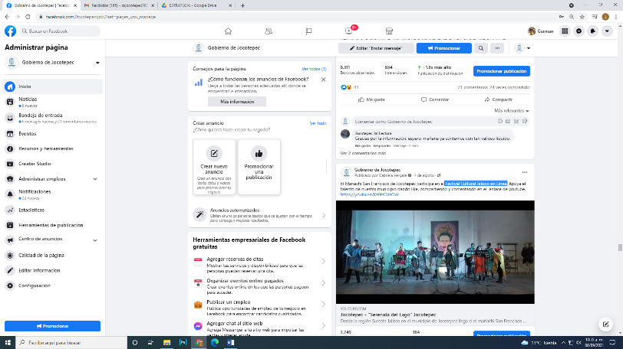

* ***04 DE AGOSTO***

***Festival Cultural Jalisco en Línea.***

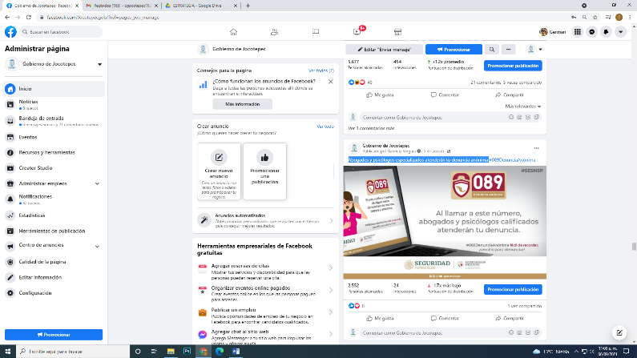

* ***05 DE AGOSTO***

***Abogados y psicólogos especializados atenderán tu denuncia anónima.***

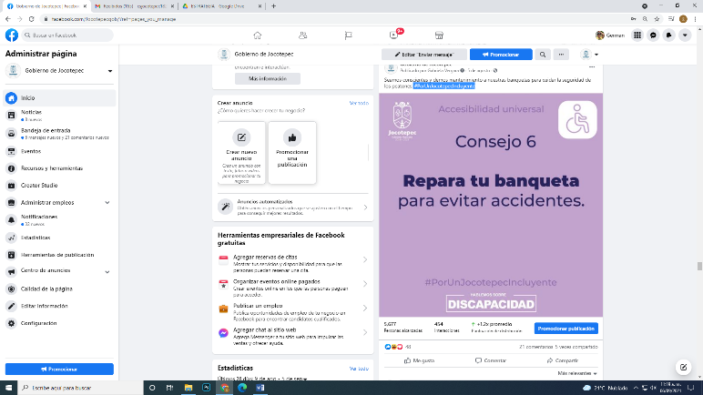

* ***05 DE AGOSTO***

[#PorUnJocotepecIncluyente](https://www.facebook.com/hashtag/porunjocotepecincluyente?__eep__=6&__cft__%5b0%5d=AZUuNHHFdiiUTnDcmn-mA1aCBr4gH_wsWSPDQtoxBJ0VnsP94KMJdJf6CAahxFpNi40vm0F2hf35LKhzd8k65uRnXNHAdmuRtGl4AyZsVVbP8wK5smVTvJ31H2lrGRpMrUM7XgwvCsUg8wYSClPpbumZdBCPs6HxFpSR-2l95rS92BRJp2mSzPD_GJPz9vygX74&__tn__=*NK-R)

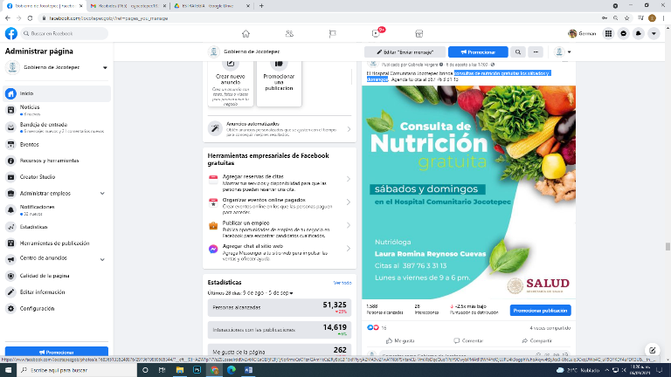

* ***06 DE AGOSTO***

***Consultas de nutrición gratuitas los sábados y domingos***

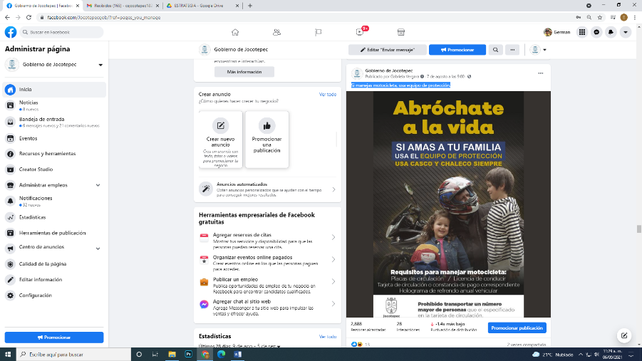

* ***07 DE AGOSTO***

***Si manejas motocicleta, usa equipo de protección.***

* 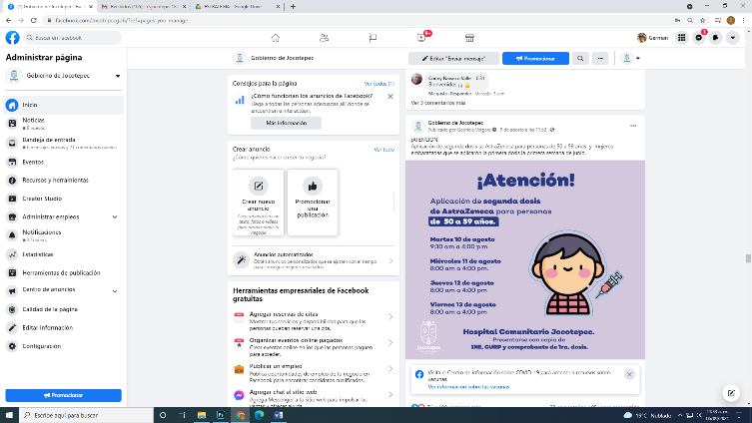***09 DE AGOSTO***

***Aplicación de segunda dosis se AstraZeneca para personas de 50 a 59 años***

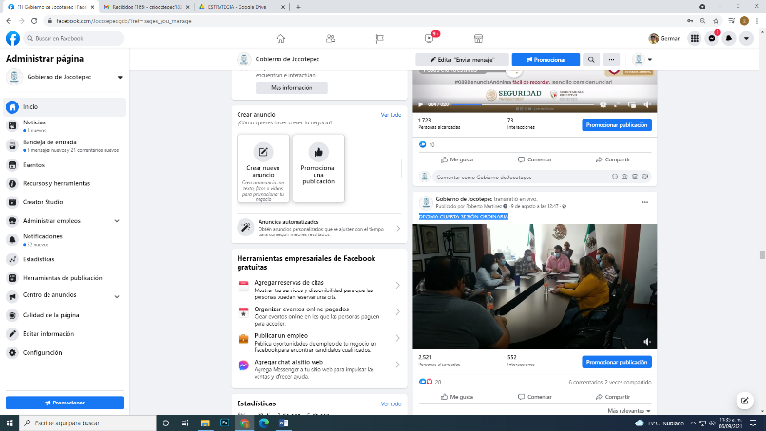

* ***09 DE AGOSTO***

***DECIMA CUARTA SESIÓN ORDINARIA***

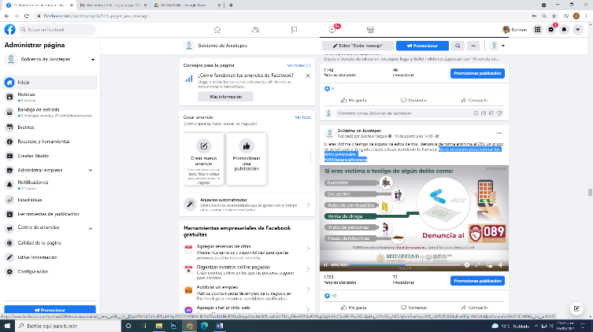

* ***10 DE AGOSTO***

***No es necesario proporcionar tus datos personales.***

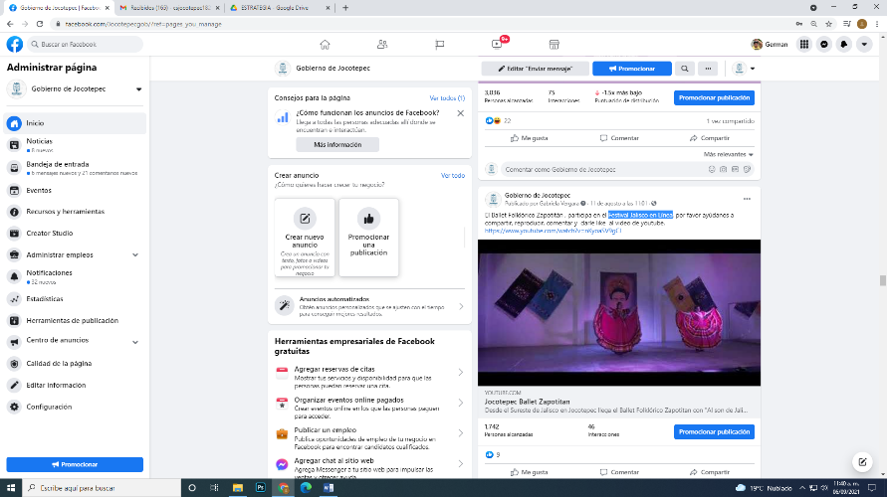[***#089DenunciaAnónima***](https://www.facebook.com/hashtag/089denunciaan%C3%B3nima?__eep__=6&__cft__%5b0%5d=AZUNzLEd3mBTLpk918pFX2iDjYM9UVLf841V7Xcdk0UHnPDDpGbygzIVJmMyRCFcoo0hUt781v_4Bib-N756ofOJ0tgkQqNrSVlC5mBEHPkpYiDc6jgHg_yDYtA3o_4SlDckj1neTmeAauoRZ6_x6X5QZKB00qEnaKEBp19LLUXdsljucSw-ymAzQH1553fzW0I&__tn__=*NK-R)

* ***11 DE AGOSTO***

***Festival Jalisco en Línea***

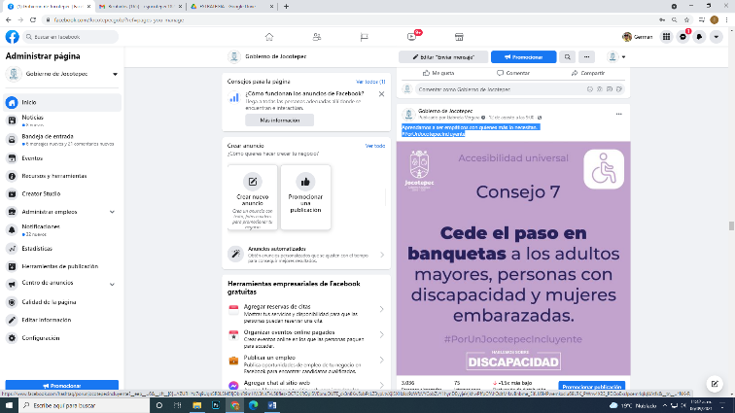

* ***12 DE AGOSTO***

***Aprendamos a ser empáticos con quienes más lo necesitan.***

[***#PorUnJocotepecIncluyente***](https://www.facebook.com/hashtag/porunjocotepecincluyente?__eep__=6&__cft__%5b0%5d=AZURHYd7q9UgnSR0LSM5fjObnR9mHVJ3NsTvL58flez-QC7CKRQplSVEbnuQUTE_ck3n8Kw5xbPcLZ3ypLtvXjiSXHzlss9zWfzVYCobZvY1hynDEyyjeVjkhwPffpCfAhQdtM4zvBnbme_EifLK6MPwemkxcIu69LRK_PWrw4X23_PDQoBxrJpcem4gIqUAtfk&__tn__=*NK-R)

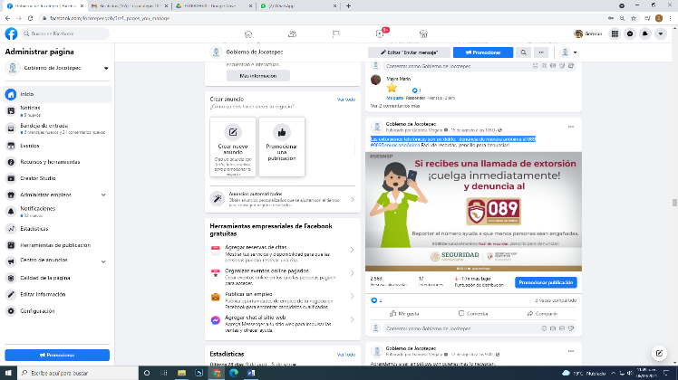

* ***15 DE AGOSTO***

***Las extorsiones telefónicas son un delito, denuncia de manera anónima al 089***

* 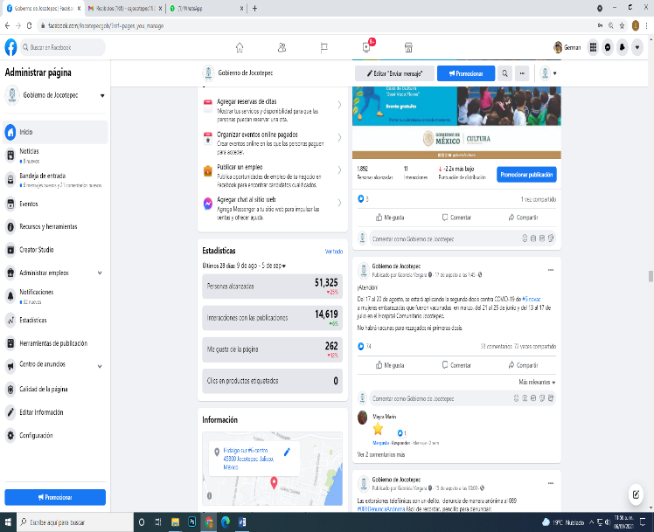***17 DE AGOSTO***

***Del 17 al 20 de agosto, se estará aplicando la segunda dosis contra COVID-19 de***

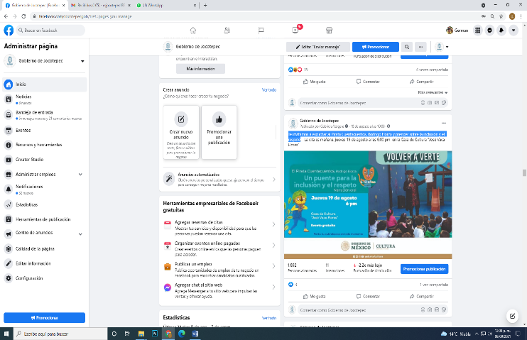[***#Sinovac***](https://www.facebook.com/hashtag/sinovac?__eep__=6&__cft__%5b0%5d=AZU4W-THIJABHigHROZI83Se_toLCAwlQ-jkhbAFsWNBBJIEPlMaH_SvNULXeMKitZ3CSRumpZlYiYFhCJhWcYzJFv9mV_OBrq9wSoPMMtly7VqgZQYS236R6wizfF8CnEFu2uMtD7yAtvX61qliTEsjNDV-Ho2R0wjIrQTFJ06Oew&__tn__=*NK-R) ***a mujeres embarazadas que fueron vacunadas en marzo***

* ***18 DE AGOSTO***

***Te invitamos a escuchar al Pirata Cuentacuentos, Rodrigo Elorza y prender sobre la***

***inclusión y el respeto***

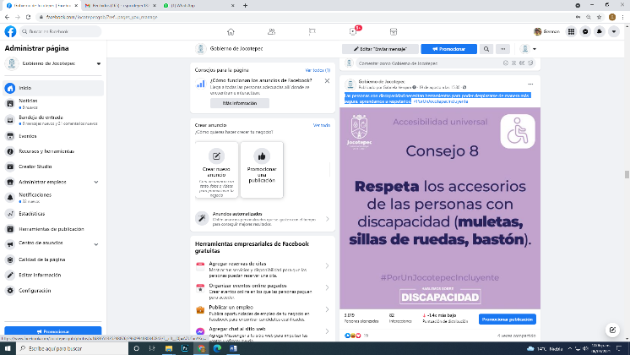

* ***19 DE AGOSTO***

***Las personas con discapacidad necesitan herramientas para poder desplazarse de***

***manera más segura, aprendamos a respetarlos.***

* 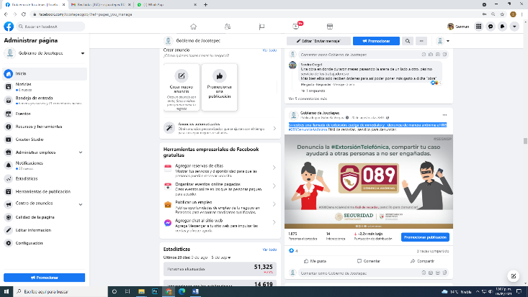***20 DE AGOSTO***

***Si recibes una llamada de extorsión, cuelga de inmediato y denuncia de manera***

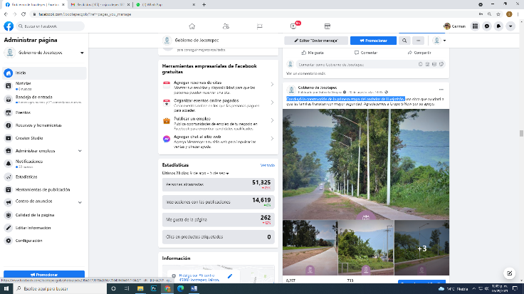***anónima al 089.***

* ***20 DE AGOSTO***

***Concluyó la construcción de la primera etapa del andador de Huejotitán***

* 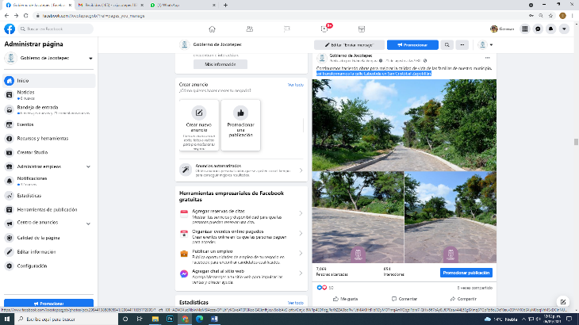***21 DE AGOSTO***

***Así transformamos la calle Labastida en San Cristóbal Zapotitlán.***

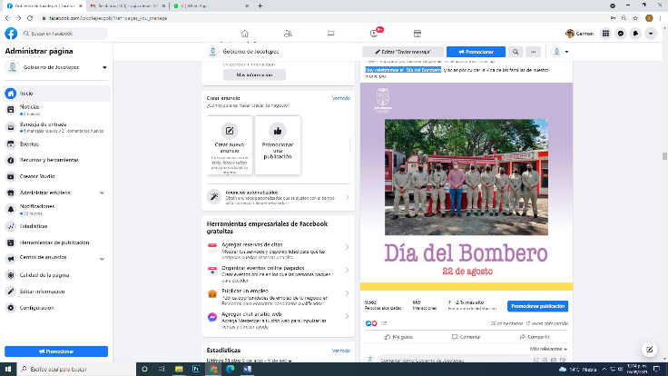

* ***22 DE AGOSTO***

***Hoy celebramos el Día del Bombero***

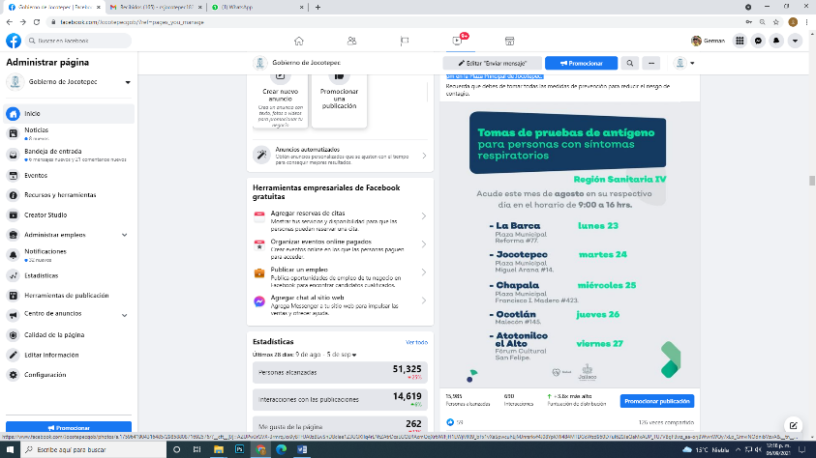***22 DE AGOSTO***

***¡Atención!***

***Si presentas síntomas de enfermedad respiratoria y sospechas que están relacionados***

***con*** [***#COVID19***](https://www.facebook.com/hashtag/covid19?__eep__=6&__cft__%5b0%5d=AZUPw3rGVX-3rmrqJxx9yBTHJA0zBLwSnDBclee1Z3GGKlIq4rLNtZAtrDcsEGQERAcmQqXr6lWFjH1EWjMRl9_bFx1vXaSpwcuhEjMJnrsrkvf4J08YpKYll484MTDGcWzd950D7uI620JeQaMxAUP_TU7VBgFBwz_aa-orjBWwnWQy7xLp_GmviNOdnibVzvA&__tn__=*NK-R)***, acude a realizarte una prueba gratuita***

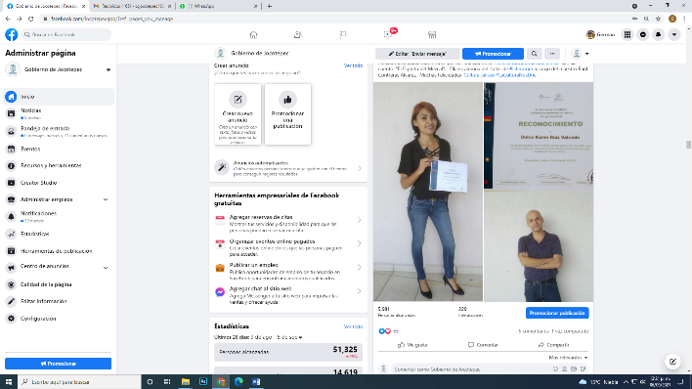

* ***23 DE AGOSTO***

***Felicitamos a Dulce Karen Ruiz, por ser finalista en el*** [***#FestivalCulturalJaliscoEnLínea***](https://www.facebook.com/hashtag/festivalculturaljaliscoenl%C3%ADnea?__eep__=6&__cft__%5b0%5d=AZWkWhnThzO6_oHFsJ6P4ScyjRNc5xyuehEeVcgvp1X4c7Y97qZ8iDRxKnBZuuUZyoZJKNnd_gWPGU3lYtr8L5BgQPyu14agw_lxQ_6Zyn7z-wuUh7cJkpP6JwMxS1IRRXkfrGR6az6kzlPa_d_GUBrRt5LMCsaPYtJmlVN2MfcG_8HaygregGXXuZ7TZOmltRE&__tn__=*NK-R)

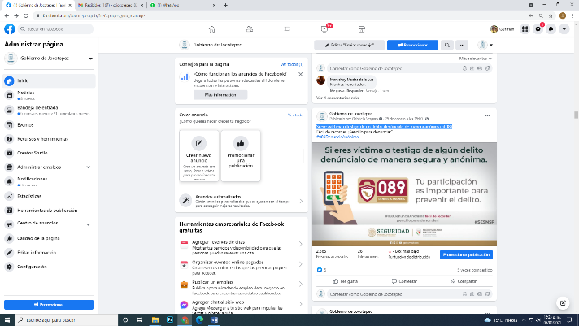

* ***25 DE AGOSTO***

***Si eres víctima o testigo de un delito, denúncialo de manera anónima al 089***

* 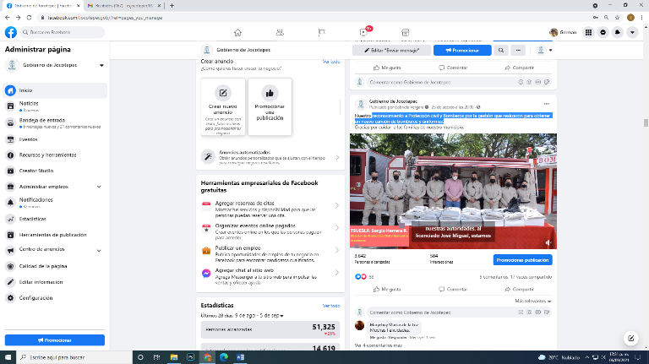***25 DE AGOSTO***

***Reconocimiento a Protección civil y Bomberos por la gestión que realizaron para***

***obtener un nuevo camión de bomberos y uniformes.***

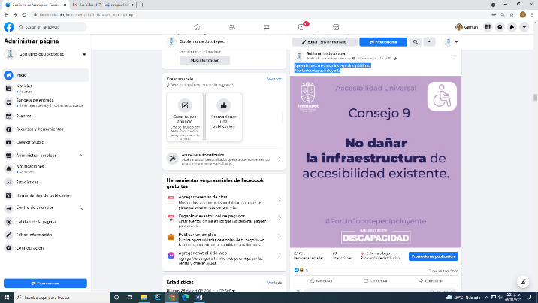

* ***26 DE AGOSTO***

***Aprendamos a respetar los espacios públicos.***

[***#PorUnJocotepecIncluyente***](https://www.facebook.com/hashtag/porunjocotepecincluyente?__eep__=6&__cft__%5b0%5d=AZU2pKClcRTA3F7d6xyh7xgDVLdezQRNTqhX-oeH2GEOakZnqEZL1oJ0H9Q2jmJrOuG3pvr7kjZZ1W7UmHkCfiTp4UBfD6OZODKVh6zka7B1U08svG_B_UKgtyeuc1mYIvhw8w4-6Qt_ePlO1MKnBBTXdUAL7WTmVuQbazUhoVZBmjWb2j4TgT2xgZ1AWkZvuGY&__tn__=*NK-R)

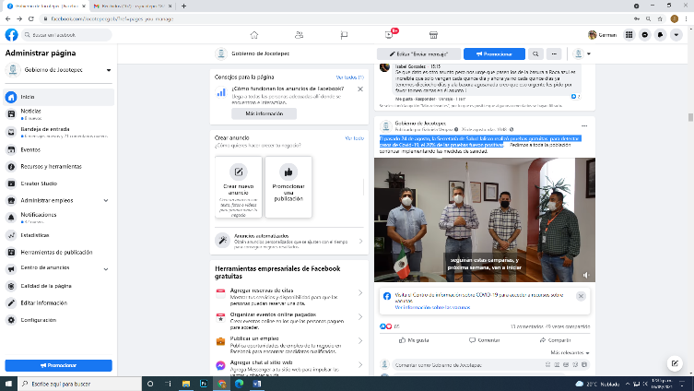

* ***26 DE AGOSTO***

***El pasado 24 de agosto, la*** [***Secretaría de Salud Jalisco***](https://www.facebook.com/SaludJalisco/?__cft__%5b0%5d=AZVPEDfU0FN_rQoStjBQHRK4gGXe7OfWfTfz4OG-pDUYZQU-wPkiZqSeyqZ-0H04vJt4YbSRsnzs8LG__a6tK5ZODr4xNmx5lOHHAXGqK-7sYe2SynIru0JOYX-JNCLjmFA5EXxJ5o2tOpVSjfOySfn4wh1ZvcgAgja1ljld9w1QiMFBNCmlsurNk5ZQucMIGN4&__tn__=kK-R) ***realizó pruebas gratuitas***

***para detectar casos de Covid-19, el 20% de las pruebas fueron positivas***

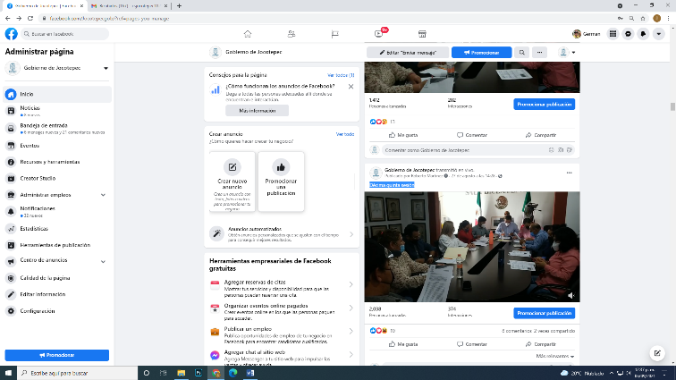

* ***27 DE AGOSTO***

***Décima quinta sesión***

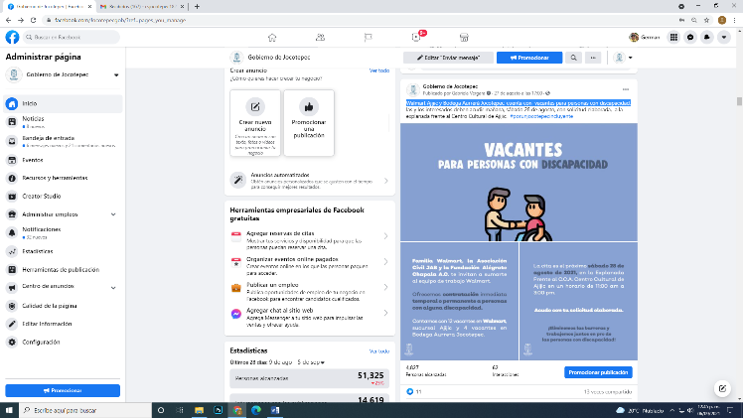

* ***27 DE AGOSTO***

***Wal-Mart Ajijic y Bodega Aurrera Jocotepec, cuenta con vacantes para personas con discapacidad.***

* 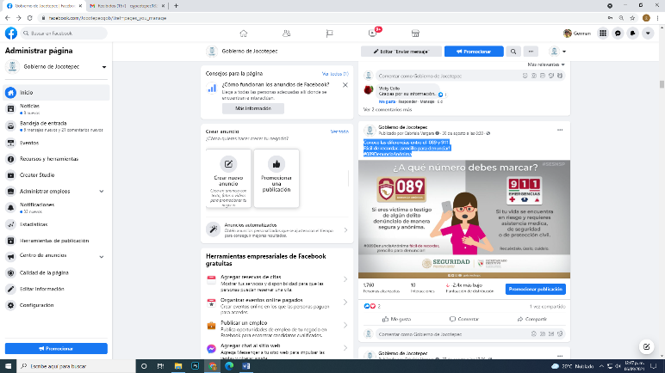***30 DE AGOSTO***

***Conoce las diferencias entre el 089 y 911***

***Fácil de recordar, ¡sencillo para denunciar!***

[***#089DenunciaAnónima***](https://www.facebook.com/hashtag/089denunciaan%C3%B3nima?__eep__=6&__cft__%5b0%5d=AZXi9sYytemzeaQlMQd7M0dbfCttequBB3mJFvz_v47otmdKGfZ7W6b3-52IfWCufTxIBM4BOtgznPECrwVHHN9y3-8FGYdJ_-TrV4jJFkVL4FhgUhjI0s-7B58D6QHeAfijq0P5pr-QRtoVOtVoo7dnf_AM7wUPVuA6j0WeiVZaDxBLCRL7KQ6yLdbmxREjT-U&__tn__=*NK-R)

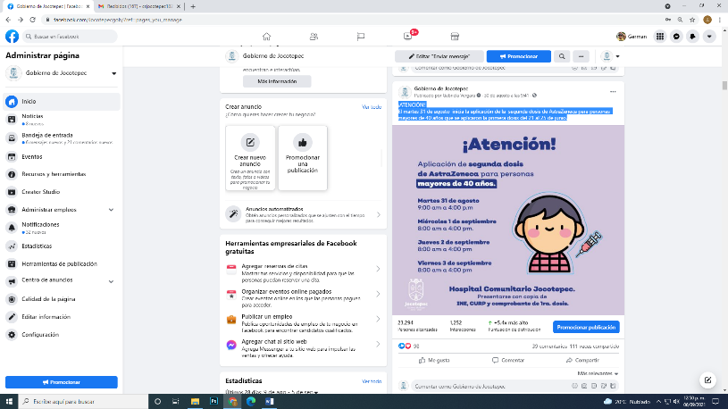

* ***30 DE AGOSTO***

***¡ATENCIÓN!***

***El martes 31 de agosto inicia la aplicación de la segunda dosis de AstraZeneca para***

***personas mayores de 40 años***

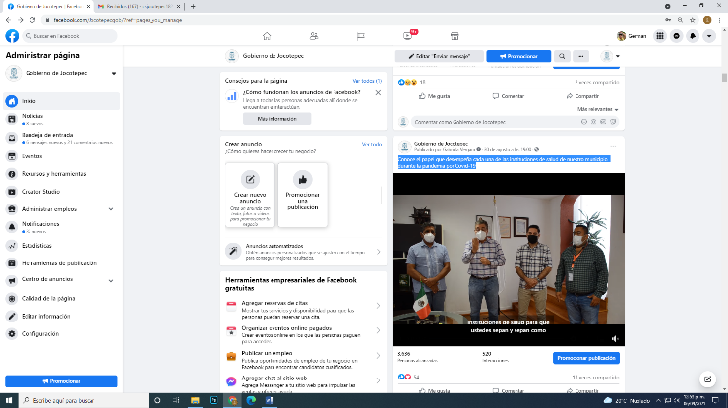

* ***30 DE AGOSTO***

***Conoce el papel que desempeña cada una de las instituciones de salud de nuestro***

***municipio durante la pandemia por Covid-19***